Стратегическое развитие рынка кондитерских изделий

Анализ, проведённый ВНИИ КП, отмечает рост мирового и отечественного рынка кондитерской продукции. В качестве первоочередной причины называется расширение сегмента кондитерских изделий, относящихся к группе сахаристых (шоколадные изделия, драже, карамели). Согласно опубликованному недавно докладу «Confectioneries: A Global Strategic Business Report» величина мирового рынка данных изделий будет оцениваться в $186,3 миллиарда.

На сегодня наше государство занимает IV место в мире по выпуску кондитерских изделий, а указанный рынок оценивается в России как достаточно перспективное экономическое направление.

Рис.1 Рынок кондитерских изделий

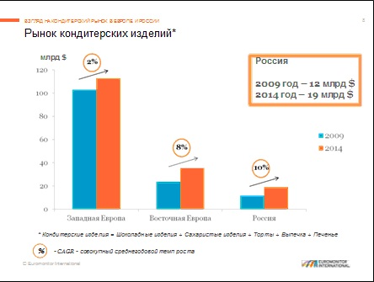

Статистические выкладки, приведённые в докладе старшего аналитика по рынкам Восточной Европы, господина Гребинского Г. (?), с которым он выступил на конференции, посвящённой вопросам стратегического развития рынка указанной продукции, 17.09.14, , показывают, что рынок кондитерских изделий в нашей стране пока существенно уступает аналогичному рынку Западной Европы. Но, демонстрируемые им темпы роста существенно превышают показатели последнего ***. (Смотри рис. 1).

Объёмы российского рынка, по прогнозам «Intesco Research Group» на конец 2014 года оцениваются ориентировочно в 3.5 млн.тонн (в 2012 – 3,4 млн. тонн).

Подобное развитие отрасли обусловлено общемировым повышением спроса на продукты, в которых не содержится сахара. Кроме этого, по прогнозам аналитиков GIA, будет прослеживаться устойчивый рост спроса на изделия с экзотическими вкусами, а также на традиционные для региона кондитерские изделия.
==============================

*** в настоящей статье мы ещё несколько раз воспользуемся статистическими материалами, любезно предоставленными для настоящей статьи Георгием Гребинским.

На этом фоне особенно заметно проявляется отсутствие роста сегмента кондитерских изделий, относящихся к мучным, при снижении производства отдельных видов указанной продукции (классические торты).

Анализ статистики и прогнозы аналитиков показывают, что в 2015 году сохранится общемировая тенденция к расширению данного сегмента рынка. Имеющийся на сегодняшний день платёжеспособный спрос на подобную продукцию позволяет предприятиям данного сектора быть уверенными в завтрашнем дне.

Рис. 2 Потребление кондитерских изделий на душу населения в 2014 году

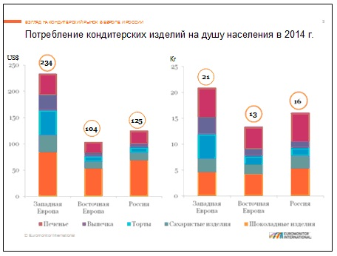

Ещё одна диаграмма (Рис. 2), демонстрирующая потребление россиянами кондитерских изделий в текущем году, взятая из материалов вышеупомянутого доклада, показывает, что в денежном эквиваленте мы по указанному показателю превосходим жителей Восточно-Европейских государств, однако пока существенно уступаем жителям Европы Западной. Однако указанный разрыв медленно, но неуклонно сокращается. Ожидаемые показатели рынка в 2019 году приведены на следующей диаграмме. (рисунок 3)

Рис. 3 Потребление кондитерских изделий на душу населения в 2019 году

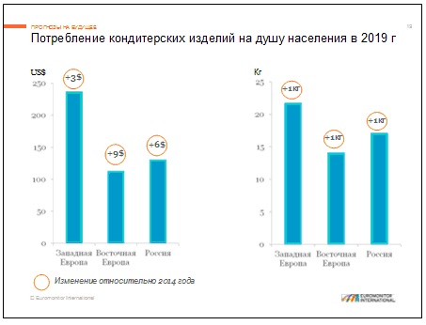

Основные тренды дальнейшего развития отрасли условно можно свести в четыре направления:
- первое направление – тренды, касающиеся ассортимента и качества продукции;
- второе направление касается тенденций развития предприятий отрасли;
- третье связано с изменениями нормативной базы;
- четвёртое - подходов к организации рекламы.

Мировые тренды сегмента, касающиеся ассортимента и качества продукции

Анализ тенденций рынков кондитерских изделий государств Европы и России имеет ряд существенных различий. Если главными тенденциями европейского рынка являются (смотри диаграмму на рис.4):
- стремление к расширению рынка продукции премиум-класса;
- выбор в пользу здорового образа жизни, склонность к продуктам органического происхождения;
- расширение ассортимента изделий, которые можно употреблять «на ходу»;
- всеобъемлющая миниатюризация, т.е. переход на уменьшенные форматы известной продукции;
- использование многоразовой упаковки, позволяющей совместное употребление;

Рис. 4 Тенденции кондитерского рынка Европы

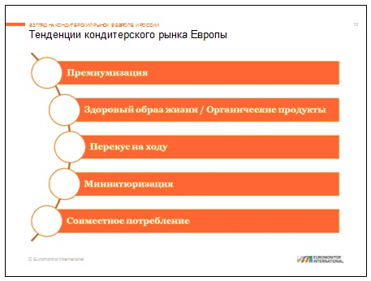

то отличительными особенностями национального российского рынка можно считать:
- приобретение сладостей для их последующего использования в качестве десерта к напиткам горячительным;
- сладости приобретаются для особых случаев (подарок, праздник);
- приверженность потребителя к традиционным брендам;
- высокое потребление конфет;
- предпочтение кондитерским изделиям, реализуемым на развес;
- высокий спрос на изделия вафельные.

Теперь о трендах рынка российского и общемировых тенденциях несколько более подробно.

1. Сладкое становится полезным

Несмотря на то, что основным общемировым трендом в пищевой продукции вообще и на рынке кондитерской продукции, в частности, является ориентация на расширение объёмов выпуска и ассортимента продукции, полезной для здоровья, на российском рынке это не так заметно, что обусловлено его относительно высокой консервативностью.

Большая часть потребителей к инновациям в данной сфере относятся достаточно настороженно, даже в тех случаях, когда они позиционируются, как приносящие дополнительную пользу здоровью человека. Объясняется это, скорее всего, опасением получить под маркой полезных дополнительные химические добавки или недостаточно протестированные продукты, при изготовлении которых использовалось сырьё, содержащее ГМО компоненты.

Поэтому российские потребители предпочитают продукты, которые, по заявлению производителя, выпускаются по рецептурам традиционным. Такой подход автоматически подразумевает наличие в рецептурах только ингредиентов натуральных, не оставляя места для консервантов, добавок и инновационных технологий.

Но подобное положение дел совсем не означает, что развитие рынка кондитерских изделий в России, позиционируемых изготовителями, как здоровое питание, перспектив не имеет. В настоящее время сложилась ситуация, когда и потребитель, и производитель, следующие в русле мировых тенденций, уже готовы в принципе рассматривать инновационные товары в данном сегменте как здоровый продукт.

А целенаправленное доведение до потребителей информации, в доступной им форме, с использованием всех возможностей рекламы, когда покупателю разъяснено, что в рецептуре нового кондитерского изделия полностью учтены рекомендации врачей-диетологов, и детально показаны конкретные преимущества этого продукта для здоровья, позволит, по мнению экспертов:
- преодолеть существующую на сегодняшний день инерцию мышления покупателей, особенно старшего поколения,
- полностью вписать продукцию в модный и широко продвигаемый во всём мире тренд «здорового образа жизни» для поколения молодого.

В течение ближайших лет, как на отечественном, так и на мировом рынке, можно ожидать стабильно растущее потребление изделий, относящихся к группе кондитерских, и рассматриваемых с точки зрения их принадлежности к «здоровому питанию». Их отличительными особенностями является пониженное процентное содержание сахара и жиров, широкое использование пищевых волокон многофункциональных, витаминных добавок в ассортименте и т.п.

Причём это касается продукции, производимой во всех ценовых группах, включая изделия премиум-класса. Однако в общем объёме выпускаемых кондитерских изделий доля указанной продукции по-прежнему будет оставаться незначительной.

2. Диетическое питание

Ещё одна явно выраженная тенденция российского рынка кондитерских изделий, это возрастающий интерес к товарам из группы «здорового питания», позиционируемым как диетический продукт, ориентированный на различные возрастные группы потребителей и предназначенный для лечебного или профилактического питания. Продукты указанной группы содержат ингредиенты, привносящие в кондитерские изделия свойства, повышающие их реальную пользу для здоровья. Среди них можно назвать сахарозаменители, йодосодержащие продукты, волокна и т.п. Их наличие улучшает ароматы и вкус изделий, повышает их реальную пищевую ценность (витамины, минералы, белки).

В качестве образца указанной продукции можно назвать выпускаемый кондитерской фабрикой «Конфаэль» мармелад, поставляемый в торговые сети под маркой «Лакомства для здоровья». Указанный продукт имеет низкую калорийность, изготовлен из ягод, фруктов и свежих соков с мякотью, с использованием желирующих присадок. Или замечательное решение томских кондитеров (компания «Фермент»), разработавших технологию производства низкокалорийного мороженого «Десерт здоровья». При этом они сумели обогатить его лакто- и бифидобактериями.

Достаточно чётко, по мнению экспертов, на рынке кондитерских изделий просматривается возрастающая популярность таких изделий, как батончики энергетические, а также батончики, содержащие растительный белок в больших количествах.

3. Премиум-класс лидер рынка

Общемировым трендом является, по мнению аналитиков «Innova Market Insights», рост доли продукции, относящейся к премиум классу в общем объёме реализации кондитерских изделий. Причём данный рост имеет длительную и устойчивую тенденцию и не прекращался даже на фоне общемирового спада потребления кондитерских изделий в 2008 – 2010 годах. С учётом этого ряд ведущих производителей приступил к переводу части своей продукции, выпускавшейся в среднем ценовом диапазоне, в премиум класс, что нашло положительный отклик у потребителя. Классическим примером этого является батончик «KitKat», выпускаемый компанией «Nestle». Увеличив до 70 процент содержания в продукте какао, компания существенно повысила продажи бренда.

Отказ от искусственных добавок в пользу натуральных это ещё один тренд, подтверждаемый исследованиями компании «Leatherhead». В этом направлении идут даже такие всемирно признанные лидеры рынка кондитерских изделий, как «Cadbury», «Haribo» и «Nestle».

4. Качество упаковки – ключ к предпочтениям покупателя

В настоящее время существенно возросло внимание, уделяемое производителями качеству упаковки кондитерских изделий, так как она представляет собой весьма действенный инструмент влияния на потребителя. Самыми популярными трендами сегодня можно назвать шесть основных категорий.
- Кондитерские изделия, упакованные в праздничную яркую упаковку. Высокий спрос на данную группу обусловлен тем, что у подавляющего большинства граждан нашей страны шоколад, конфеты и мармелад устойчиво ассоциируются с праздником.
- Романтический стиль упаковки. Такие конфеты чаще всего преподносятся в подарок.
- Стиль дворянский (аристократический). Подобная упаковка позиционирует данные кондитерские изделия как статусные и обладающие высоким качеством (пример, «Коркунов»).
- Советская атрибутика. Данные изделия рассчитаны на достаточно узкую целевую аудиторию.
- Батончики, упакованные в стиле «Mars» и «Snickers», больше востребованы молодёжной аудиторией. Всё возрастающим спросом пользуется в последнее время упаковка формата, созданного в рамках концепции «поделись с другом».
- Кондитерские изделия из группы healthy&wellness (здоровое питание) имеют, как правило, упаковку с европейским дизайном. Этот тренд узконаправлен и на массовое воздействие не ориентирован.

Доля фасованных изделий на рынке постоянно растёт, что является ещё одним трендом, присущим сегменту кондитерских изделий. Особенно заметно это на ассортименте крупных компаний – производителей. Статистика показывает, что фасованные изделия наиболее востребованы потребителями в столице и крупных городах страны, в то время как на развесные кондитерские изделия по-прежнему сохраняется спрос в регионах.

5. Быстро, вкусно и удобно

В связи с тем, что ритм современной жизни диктует человеку постоянное ускорение, у покупателей растёт спрос на продукцию, позволяющую перекусить «на ходу», не нанося при этом вреда для здоровья и, по возможности, получая от этого ещё и пользу для организма.

6. Фантазируем с ассортиментом

Ещё одним трендом, который следует упомянуть, является расширение ассортимента продукции с нетрадиционными и оригинальными вкусами. Подавляющее большинство подобных изделий производится за рубежом и впервые появляется на рынке как импортная продукция. Только спустя определённое время приобретаются соответствующие технологии, и их выпуск начинается в России. В качестве кондитерских изделий указанных позиций можно назвать маффины, датские рулеты, пироги бисквитные и т.п.
Наиболее востребованными вкусами конфет и шоколада, из числа недавно появившихся на рынке, сегодня являются оттенки цитрусовых и остро-сладкие сочетания в ассортименте.

7. Имидж – гарантия роста продаж

Лидерами рынка, по убеждению аналитиков, в ближайшие годы должны стать компании, занимающиеся производством кондитерских изделий, которые заботятся о своей репутации и имидже, ответственно относятся к организации процесса производства и проявляют заботу о потребителе. Так эксперты компании «Innova Market Insights» первым в числе трендов развития данного рынка указали существенный рост спроса на продукцию, изготовленную с учётом всех действующих в настоящее время требований многочисленных торговых, экологических, общественных и т.п. организаций. А также отметили ещё одну явно выраженную тенденцию спроса – покупатель предпочитает продукцию с «чистым» лейблом. То есть такую, которая содержит на упаковке прямое указание на то, что данный товар натурален и произведён исключительно из экологически чистых натуральных ингредиентов.

Одним из важнейших трендов, особенно с учётом тех фактов, что Россия стала полноправным членом ВТО и Таможенного Союза, и всё активнее интегрируется в мировую экономику, является стабильность и устойчивость развития производства. Что автоматически подразумевает этически выстроенные в компании отношения к сотрудникам, производству, партнёрам, природным ресурсам и т.п.

И если ранее компании могли выбирать, каким путём идти, то в современных реалиях они подобного выбора лишены и обязаны вступить в ту или иную организацию, которые обеспечивают гарантии устойчивого производства, и маркировать собственные кондитерские изделия соответствующими лейблами. В противном случае, они лишатся большей части своих клиентов. Наиболее известными мировыми организациями, членство в которых подчёркивает озабоченность компании вопросами охраны природных ресурсов и существенно повышает её имидж, на сегодня являются «Rainforest Alliance» и «Fair Trade».

8. Шоколадка, ты откуда?

На увеличении объёмов продаж положительно сказывается информирование потребителя о происхождении кондитерского изделия и всех его компонентов. Ярко выделенная на упаковке ссылка на страну происхождения, например, какао-бобов, из которых произведён шоколад, или государство, на территории которого он изготовлен, является, по мнению аналитиков, необходимым атрибутом любой выпускаемой кондитерской продукции.

Ожидается, что в 2015 году одной из ведущих тенденций развития данного рынка станет резкое возрастание интереса потребителей к региональной продукции и традиционно выпускающимся национальным сладостям.

9. Роль адресной рекламы

Никто не станет отрицать того факта, что грамотно организованная рекламная компания является важнейшим слагаемым успешных продаж. Именно поэтому реклама становится адресной, нацеленной на конкретную потребительскую аудиторию. В частности, аналитики рекомендуют обратить внимание на пожилых людей, число которых, по данным ООН, к 2050 году возрастёт втрое. А также на женщин в возрасте от 40 лет, которые выходят на лидирующие позиции в мире, как основные потребители тёмного шоколада. Последняя группа уже учитывается такими кондитерскими гигантами, как «Hershey`s» и «Nestle».

Маркетологам, в своей работе, следует во главу угла ставить не продвижение бренда, самого по себе. Сегодня необходимо обязательно подчёркивать при этом его безопасность для здоровья потребителя и пользу, которую он приносит организму человека.

10. Большие и маленькие. Разные пути развития

Хорошо просматривающейся тенденцией современного кондитерского рынка России является ведущая роль крупных кондитерских предприятий, которые производят брендовые изделия. Именно таким предприятиям гораздо легче отреагировать на растущий спрос со стороны потребителей на подтверждение полезных свойство той или иной продукции, что требует различного рода исследований, порой длительных и дорогостоящих. Особенно актуально указанное требование для товаров, ориентированных на детскую аудиторию.

Небольшие кондитерские производства полноценно конкурировать с гигантами, разумеется, не могут. Но у них имеется прекрасная возможность нишевого развития. Т.е. предприятие позиционирует себя как производитель товаров для «здорового питания», продуктов «халяль» или кондитерских изделий для людей, которым требуются специализированные продукты. Характерный пример - производитель из Великобритании, специализирующийся на производстве кондитерских изделий для людей, у которых выявлена почечная недостаточность.

Компании, занимающиеся производством кондитерских изделий, во всём мире ищут новые возможности для дифференциации выпускаемой продукции от аналогов, производимых конкурентами. Эксперты считают, что данный сегмент рынка будет демонстрировать устойчивый рост как в краткосрочной, так и в среднесрочной перспективе.

Аналитики Leatherhead Food Research приводят в подтверждение этого тезиса следующие цифры. За 6 лет, с 2006 по 2012 годы стоимость мирового рынка функциональных кондитерских изделий увеличилась на 38% и составила $11 млрд. Euromonitor International опубликовала цифры по продажам функционального шоколада. В 2012 году – $296,8 млн. в 2013 - $353,8 млн. (рост почти на 19%).

Но в общем объёме выпуска кондитерских изделий доля изделий функциональных составляет около 8%, что гораздо ниже аналогичного показателя в молочной отрасли или в хлебопекарном секторе.

Новые правила игры важный стимул для развития.

По мнению экспертов весьма существенное влияние на развитие сектора кондитерских изделий оказывают принимаемые законы и новые нормативные акты, изменяющие требования к параметрам указанной продукции. В качестве характерного примера можно сослаться на два события международного уровня: принятие в США запрета на использование в промышленности, производящей продукты питания, жиров, содержащих транс-изомеры жирных кислот, а также на запрет в ЕС на использования стевии в кондитерской промышленности в качестве натурального подсластителя.

Российским кондитерам сегодня приходится учитывать в своей работе требования, предъявляемые новыми Техническими Регламентами ТС к выпускаемой ими продукции. Прямо или опосредованно на данную отрасль распространяются положения семи действующих регламентов.

Ряд подходов к разработке соответствующей нормативной базы российской стороны и других членов ТС различается. Так, если «АСКОНД» ратует о необходимости принятия единого ТР на кондитерскую продукцию, то представители Белоруссии и Казахстана настаивают на том, чтобы новый регламент касался только шоколадных изделий, шоколада и какао. Именно такую версию в 2014 году должна разработать белорусская сторона. Представители АСКОНД обратились в правительство РФ с просьбой о передаче права работы над проектом российской стороне, чтобы учесть в тексте нового документа все рекомендации российских производителей.

После того, как Россия вступила в ВТО, всё большую актуальность, особенно для экспортёров, начинает приобретать наличие сертификата, подтверждающего соответствие продукции требованиям международного стандарта ISO 22000, получить который можно, используя для этого схему сертификации FSSC 22000. Последнее подразумевает, что кроме положений вышеупомянутого стандарта при выпуске продукции были учтены все технические спецификации для данного сектора ППУ. Для кондитерских изделий, которые, согласно ISO/TS 22003, имеют код пищевой категории «Е», должны учитываться положения технических спецификаций ISO/TS 22002-1/PAS 220.

Кроме вышесказанного производителям следует быть готовыми к резкому возрастанию объёмов импорта кондитерских изделий. Это обусловлено тем, что в рамках ВТО Россия приняла на себя обязательства вдвое, с 20 до 10%, снизить к 2015 году пошлины на поставку в нашу страну изделий, содержащих более 60% сахарозы. А так же с 20 до 12% понизятся пошлины на импорт белого шоколада.

В рамках ТС ожидается сокращение пошлины на леденцовую карамель, с 20 до 14 % к 2016 году.

Что день грядущий нам готовит

Подводя итоги всему, о чём шла речь в настоящей статье, можно констатировать, что аналитики ожидают в среднесрочной перспективе развитие как общемирового, так и внутреннего российского рынков кондитерских изделий в направлениях, перечисленных в таблице, приведённой ниже (смотри рис.5).
Рис. 5 Будущие тенденции развития кондитерского рынка

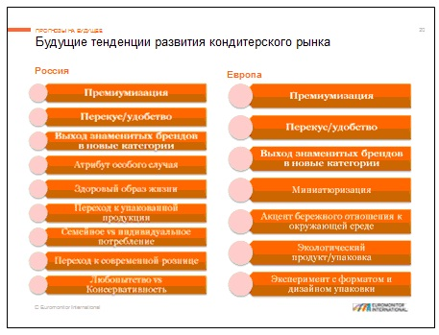

Вместе с тем производителям кондитерских изделий России не стоит сбрасывать со счетов следующие выводы экспертов ведущих мировых маркетинговых агентств:

- Специфика современного российского рынка кондитерских изделий заключается в том, что кроме факторов экономического характера (изменения в налоговом законодательстве, тарифы на электроэнергию, перевозки и т.п.) серьёзное влияние на него оказывают факторы дополнительные. Например, изменение мировых цен на орехи, какао-бобы, сахар, иные ингредиенты, в нашей стране не производимые. Или внешнеэкономической политики России (льготы, квоты, таможенные тарифы).

- Меньшей конкурентоспособностью обладают предприятия-производители кондитерских изделий, не имеющие вообще, либо имеющие незначительное долевое участие в бизнесе иностранного капитала. Обусловлено это тем, что:

  - существующая система реализации, используемая большинством отечественных производителей, текущей ситуации на рынке не отвечает. Пример, шоколадные плитки и батончики российский потребитель покупает чаще всего спонтанно, в маленьких магазинчиках или ларьках, так как это товар из категории «импульсная покупка». Поэтому развитие собственных розничных сетей это неверный изначально маркетинговый шаг;
  - у многих российских компаний отсутствует необходимый опыт в части реализации современных маркетинговых стратегий продвижения собственной продукции и достаточные для этого средства. А инвесторы иностранные, прекрасно понимающие перспективность российского рынка, готовы ставить и финансировать долгосрочные цели, достаточно капиталоёмкие и нерациональные в плане краткосрочном программы продвижения, целью которых является удержание и расширение собственной доли рынка;
  - у российских компаний все рекламные расходы непосильным грузом оседают в структуре затрат. А иностранные могут держать достаточно низкие цены на продукцию, так как финансируют рекламные компании из бюджетов головных компаний. Это объясняет то, что стоимость российских кондитерских изделий дороже иностранных аналогов на 20 – 30%. В последнее время ситуация меняется за счёт того, что потребители требуют гарантии качества (до 20% стоимости, если последняя имеется);

- Привлекательность рынка кондитерских изделий подтверждается ростом объёмов их производства, увеличением покупательной способности населения, что, в свою очередь, позволяет увеличивать затраты на приобретение кондитерских изделий (указанный рынок достаточно эластичен по доходам потребителей). Российские и международные экспертные организации прогнозируют дальнейший рост неценовой конкуренции, дальнейшую концентрацию производства, активное использование разнообразных маркетинговых инструментов.

19829 97%

